**REQUERIMENTO Nº 170/2021**

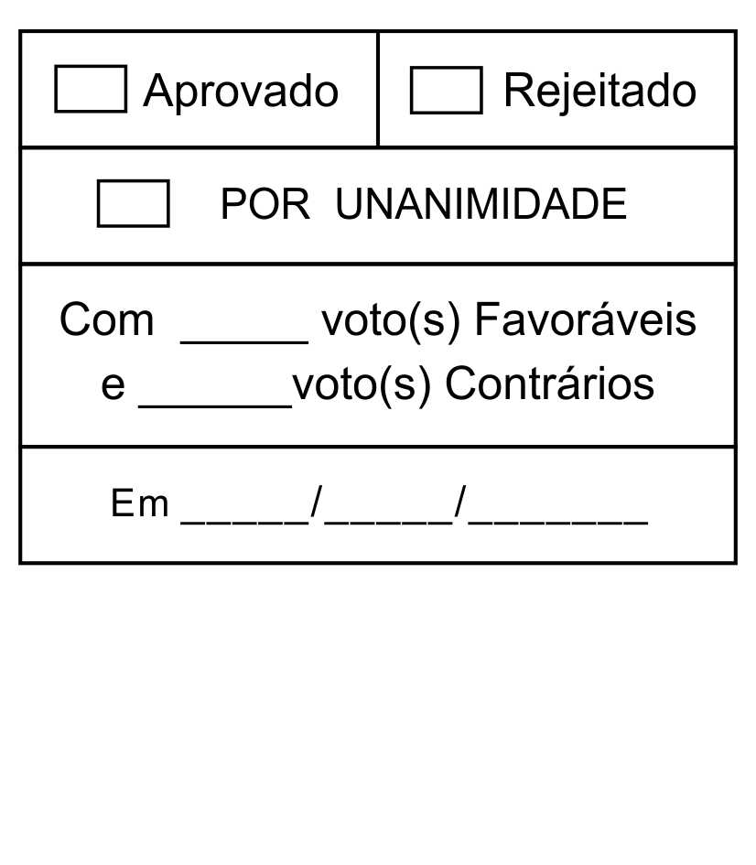

*Solicita a inclusão da Moção de Congratulações Nº 305/2021, em regime de tramitação de Urgência Especial, na pauta da 28ª Sessão Ordinária, de 23/08/2021.*

***RETIRADO PELO AUTOR***

Excelentíssimo Senhor Presidente,

**William da Silva Albuquerque**, Vereador da Câmara Municipal da Estância Turística de São Roque, vem, por meio do presente, requerer, nos termos do § 2º do artigo 165 do Regime Interno Consolidado, a inclusão da Moção de Congratulações Nº 305/2021, em regime de tramitação de Urgência Especial, na pauta da 28ª Sessão Ordinária, de 23/08/2021.

Nesses termos,  
Pede deferimento.

Sala das Sessões, Dr. Júlio Arantes de Freitas, 23 de agosto de 2021

**William da Silva Albuquerque**

**(William Albuquerque)**

Vereador

**PROTOCOLO Nº CETSR 23/08/2021 - 08:18 9070/2021/AO**